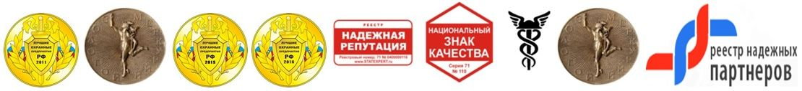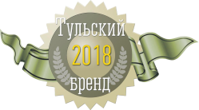





Перечень антикоррупционных мероприятий ООО ЧОО «Барс»

Направление | Мероприятие
Нормативное обеспечение, закрепление стандартов поведения и декларация намерений. | Разработка и принятие кодекса этики и служебного поведения работников организации.
 | Разработка и внедрение положения о конфликте интересов, декларации о конфликте интересов.
 | Разработка и принятие правил, регламентирующих вопросы обмена деловыми подарками и знаками делового гостеприимства.
 | Введение в договоры, связанные с хозяйственной деятельностью организации, стандартной антикоррупционной оговорки.
 | Введение антикоррупционных положений в трудовые договора работников.
Разработка и введение специальных антикоррупционных процедур. | Введение процедуры информирования работниками работодателя о случаях склонения их к совершению коррупционных нарушений и порядка рассмотрения таких сообщений, включая создание доступных каналов передачи обозначенной информации (механизмов "обратной связи", телефона доверия и т.п.).
 | Введение процедуры информирования работодателя о ставшей известной работнику информации о случаях совершения коррупционных правонарушений другими работниками, контрагентами организации или иными лицами и порядка рассмотрения таких сообщений, включая создание доступных каналов передачи обозначенной информации (механизмов "обратной связи", телефона доверия и т.п.).
 | Введение процедуры информирования работниками работодателя о возникновении конфликта интересов и порядка урегулирования выявленного конфликта интересов.
 | Введение процедур защиты работников, сообщивших о коррупционных правонарушениях в деятельности организации, от формальных и неформальных санкций.
 | Проведение периодической оценки коррупционных рисков в целях выявления сфер деятельности организации, наиболее подверженных таким рискам, и разработки соответствующих антикоррупционных мер.
 | Ротация работников, занимающих должности, связанные с высоким коррупционным риском.
Обучение и информирование работников. | Ежегодное ознакомление работников под роспись с нормативными документами, регламентирующими вопросы предупреждения и противодействия коррупции в организации.
 | Проведение обучающих мероприятий по вопросам профилактики и противодействия коррупции.
 | Организация индивидуального консультирования работников по вопросам применения (соблюдения) антикоррупционных стандартов и процедур.
Обеспечение соответствия системы внутреннего контроля и аудита организации требованиям антикоррупционной политики организации. | Осуществление регулярного контроля соблюдения внутренних процедур
 | Осуществление регулярного контроля данных бухгалтерского учета, наличия и достоверности первичных документов бухгалтерского учета.
 | Осуществление регулярного контроля экономической обоснованности расходов в сферах с высоким коррупционным риском: обмен деловыми подарками, представительские расходы, благотворительные пожертвования, вознаграждения внешним консультантам.
Привлечение экспертов. | Периодическое проведение внешнего аудита.
 | Привлечение внешних независимых экспертов при осуществлении хозяйственной деятельности организации и организации антикоррупционных мер.
Оценка результатов проводимой антикоррупционной работы и распространение отчетных материалов. | Проведение регулярной оценки результатов работы по противодействию коррупции.
 | Подготовка и распространение отчетных материалов о проводимой работе и достигнутых результатах в сфере противодействия коррупции.

Генеральный директор В.В. Ковех

